REQUISITO ESTRUTURA DE DADOS

|  |
| --- |
| **ED.04** |

|  |
| --- |
| Algoritmos de busca em vetores |

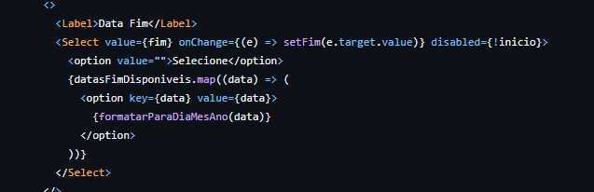

**FOI UTILIZADO NO FRONTEND NA PAGINA FILTROMAPA**

Executa **varredura sobre vetores com .map()** para exibir opções.

Usa estruturas como Set para **garantir buscas únicas**, o que é uma forma otimizada de manipulação de vetores.

Processa e busca datas formatadas para exibição e filtro.